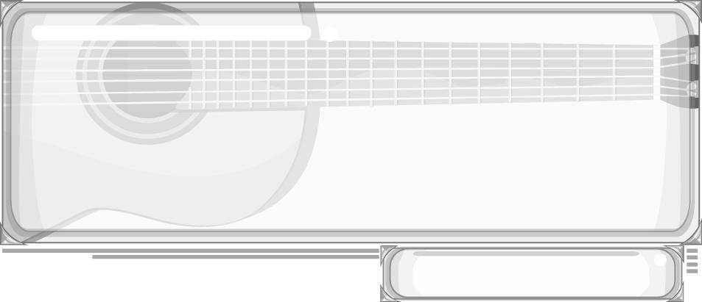
ชั้นประถมศึกษาปีที่ 6 เวลา 1 ชั่วโมง

หน่วยการเรียนรู้ที่ 3 เครื่องหมายและสัญลักษณ์ทางดนตรี
แผนการจัดการเรียนรู้ที่ 12 โน้ตเพลงสากล (2)

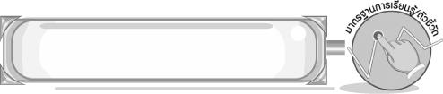
มาตรฐานการเรียนรู้/ตัวชี้วัด

มาตรฐานการเรียนรู้
ศ 2.1 เข้าใจและแสดงออกทางดนตรีอย่างสร้างสรรค์ วิเคราะห์ วิพากษ์วิจารณ์คุณค่าดนตรี ถ่ายทอดความรู้สึก ความคิดต่อดนตรีอย่างอิสระ ชื่นชมและประยุกต์ใช้ในชีวิตประจำวัน
ตัวชี้วัด
ศ 2.1 ป.6/3 อ่าน เขียน โน้ตไทยและสากลทำนองง่าย ๆ
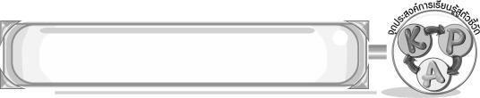
จุดประสงค์การเรียนรู้สู่ตัวชี้วัด

1. อธิบายเกี่ยวกับโน้ตเพลงสากล เครื่องหมายและสัญลักษณ์ทางดนตรี (K)
2. อ่าน เขียน โน้ตเพลงสากลได้ (P)
3. เห็นประโยชน์ของตัวโน้ตเพลงสากล (A)
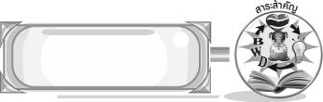
สาระสำคัญ

การเรียนรู้เรื่อง เครื่องหมายและสัญลักษณ์ทางดนตรีทำให้อ่านโน้ตเพลงได้ง่ายและทำให้เข้าใจจังหวะและทำนองของบทเพลงได้ง่ายขึ้น
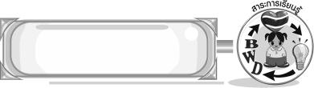
สาระการเรียนรู้

โน้ตเพลงสากล : กุญแจประจำหลัก บันไดเสียง

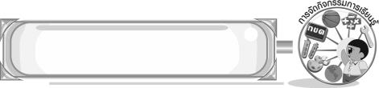

คุณลักษณะอันพึงประสงค์

มุ่งมั่นในการทำงาน
ตัวชี้วัดที่ 6.1 ตั้งใจและรับผิดชอบในการปฏิบัติหน้าที่การงาน

สมรรถนะสำคัญของผู้เรียน

➢ ความสามารถในการใช้ทักษะชีวิต
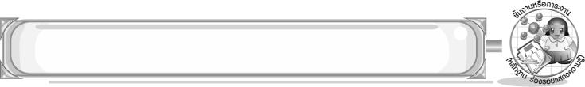
ชิ้นงานหรือภาระงาน (หลักฐาน ร่องรอยแสดงความรู้)

➢ แผนภาพความคิดโน้ตเพลงสากล
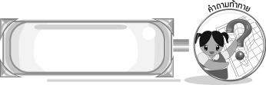
คำถามท้าทาย

➢ เพราะเหตุใดจึงต้องมีกุญแจประจำหลัก ถ้าไม่มีกุญแจประจำหลักจะเกิดผลอย่างไร
การจัดกิจกรรมการเรียนรู้

1. ครูเขียนบรรทัด 5 เส้น ลงบนกระดานแล้วให้นักเรียนร่วมกันตอบคำถาม โดยครูใช้คำถาม ดังนี้
➢ จากภาพบนกระดานเรียกว่าอะไร (บรรทัด 5 เส้น)
➢ บรรทัด 5 เส้น เส้นที่ 1 นับจากด้านบนหรือด่านล่าง (ด้านล่าง)
➢ นักเรียนเคยพบเห็นบรรทัด 5 เส้นในโน้ตเพลงหรือไม่ (ตัวอย่างคำตอบ เคยพบเห็น)
➢ นักเรียนคิดว่า บรรทัด 5 เส้น มีความสำคัญอย่างไร (ตัวอย่างคำตอบ สำหรับบันทึกโน้ตลงบนบรรทัด 5 เส้น)
2. ครูให้นักเรียนศึกษาความรู้เรื่อง วิธีการอ่านกุญแจซอลและฟา แล้วให้นักเรียนร่วมกันตอบคำถาม โดยครูใช้คำถาม ดังนี้
➢ การเขียนกุญแจซอลหัวกุญแจซอลจะเริ่มจากเส้นบรรทัดใด (เส้นบรรทัดที่ 2 บนบรรทัด 5 เส้น)
➢ การเขียนกุญแจฟาหัวกุญแจฟาจะเริ่มจากเส้นบรรทัดใด (เส้นบรรทัดที่ 4 บนบรรทัด
5 เส้น)

3. ครูเขียนบรรทัด 5 เส้น พร้อมทั้งเขียนกุญแจซอลและโน้ต ตามตัวอย่างที่กำหนดให้ ดังนี้
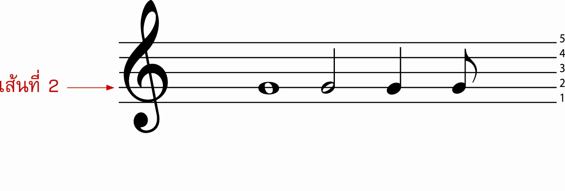
เส้นที่ 2

จากนั้นครูอ่านโน้ตให้นักเรียนฟังและอ่านตาม และอธิบายเพิ่มเติมว่า โน้ตตัวใดก็ตามที่ถูกบันทึกบนบรรทัดที่ 2 บนบรรทัด 5 เส้น โน้ตตัวนั้นเรียกว่า ตัวซอล
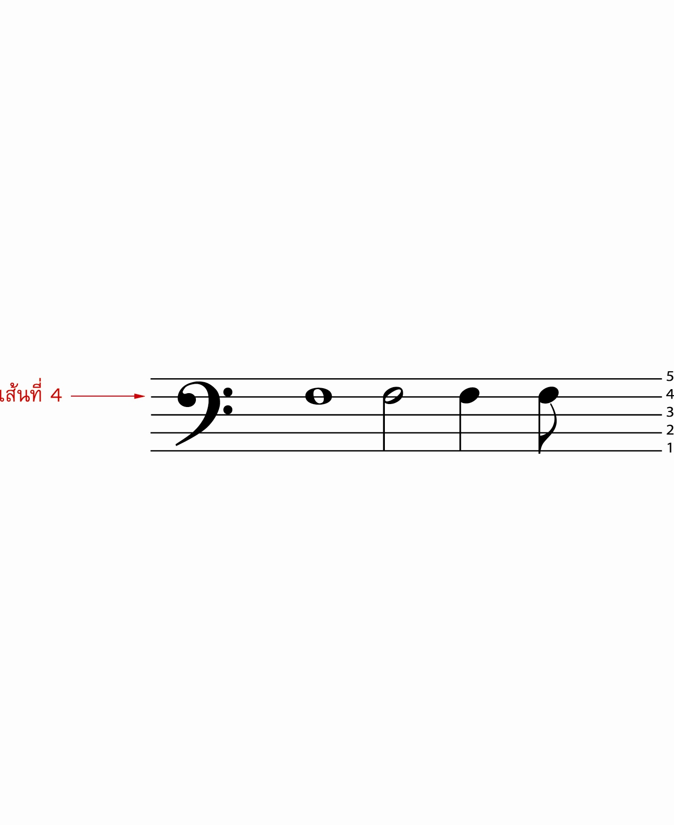
4. ครูเขียนบรรทัด 5 เส้น พร้อมทั้งเขียนกุญแจฟาและโน้ต ตามตัวอย่างที่กำหนดให้ ดังนี้
เส้นที่ 4

จากนั้นครูอ่านโน้ตให้นักเรียนฟังและให้นักเรียนอ่านตามและอธิบายเพิ่มเติมว่า โน้ตตัวใดก็ตามที่ถูกบันทึกบนบรรทัดที่ 4 บนบรรทัด 5 เส้น โน้ตตัวนั้นเรียกว่า ตัวฟา
5. ให้นักเรียนฝึกเขียนโน้ตตัวกลมเสียงซอล ตัวดำเสียงฟา ตัวขาวเสียงที ตัวเขบ็ตหนึ่งชั้นเสียงลา
ลงบนบรรทัด 5 เส้นในกระดาษ A4 โดยครูเป็นผู้ตรวจสอบความถูกต้อง
6. ครูอธิบายเกี่ยวกับบันไดเสียงให้นักเรียนฟังว่า บันไดเสียง คือ เสียงของตัวโน้ตที่ถูกนำมาเรียงไว้ตามลำดับจากเสียงต่ำไปหาเสียงสูง เรียกว่า บันไดเสียงขาขึ้น หรือเรียงลำดับจากเสียงสูงลงมาหาเสียงต่ำ เรียกว่า บันไดเสียงขาลง
7. ครูนำแผนภูมิเพลงพรปีใหม่ติดบนกระดานแล้วครูร้องให้นักเรียนฟัง จากนั้นให้นักเรียนร้องตามจนถูกต้องพร้อมเพรียงกัน แล้วให้นักเรียนร่วมกันแสดงความคิดเห็น โดยครูใช้คำถาม ดังนี้
➢ เพลงพรปีใหม่มีจังหวะแบบใด (ตัวอย่างคำตอบ จังหวะปานกลาง)
➢ นักเรียนชอบเพลงพรปีใหม่หรือไม่ (ชอบ/ไม่ชอบ)
➢ เพลงพรปีใหม่เป็นเพลงในบันไดเสียงใด (C major)
จากนั้นครูอธิบายเกี่ยวกับบันไดเสียงซีเมเจอร์ให้นักเรียนฟังจนทุกคนเข้าใจ
8. ครูให้นักเรียนร่วมกันแสดงความคิดเห็นเกี่ยวกับบันไดเสียงและกุญแจประจำหลัก โดยครูใช้คำถาม ดังนี้
➢ กุญแจประจำหลักได้แก่อะไรบ้าง (กุญแจซอล กุญแจฟา)
➢ กุญแจซอลและกุญแจฟาทำหน้าที่อะไร (ตัวอย่างคำตอบ กำหนดเสียงตัวโน้ตบนบรรทัด 5 เส้น)
➢ บันไดเสียงคืออะไร (ตัวอย่างคำตอบ เสียงตัวโน้ตที่นำมาเรียงลำดับจากสูงไปต่ำหรือ ต่ำไปสูง)
➢ บันไดเสียง C major คืออะไร (ตัวอย่างคำตอบ บันไดเสียงที่มีระยะขั้นครึ่งเสียงที่ได้รับความนิยม)
จากนั้นครูนำข้อมูลที่ได้มาเขียนสรุปเป็นแผนภาพความคิดโน้ตเพลงสากลบนกระดาน โดยให้นักเรียนร่วมกันตรวจสอบความถูกต้อง
9. ครูเปิดเพลงป่าดงพงพีให้นักเรียนฟังและให้นักเรียนแบ่งกลุ่ม 3 กลุ่ม ร่วมกันฝึกร้องเพลงป่าดงพงพีและแสดงท่าทางประกอบเพลง จากนั้นให้แต่ละกลุ่มออกมาแสดงหน้าชั้นเรียน โดยมีครูและเพื่อนกลุ่มอื่น ๆ คอยให้คำแนะนำและชื่นชม
10. ให้นักเรียนและครูร่วมกันสรุปความรู้ ดังนี้
➢ การเรียนรู้เรื่อง เครื่องหมายและสัญลักษณ์ทางดนตรีทำให้อ่านโน้ตเพลงได้ง่ายและทำให้เข้าใจจังหวะและทำนองของบทเพลง
11. ให้นักเรียนร่วมกันแสดงความคิดเห็น โดยครูใช้คำถามท้าทาย ดังนี้
➢ เพราะเหตุใดจึงต้องมีกุญแจประจำหลัก ถ้าไม่มีกุญแจประจำหลักจะเกิดผลอย่างไร

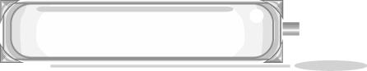

การจัดบรรยากาศเชิงบวก

- ให้นักเรียนร่วมกันแสดงความคิดเห็นอย่างอิสระ
- ให้นักเรียนแสดงท่าทางประกอบบทเพลงอย่างอิสระ

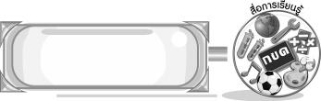
สื่อการเรียนรู้

- แผนภูมิเพลงพรปีใหม่
- กระดาษ A4
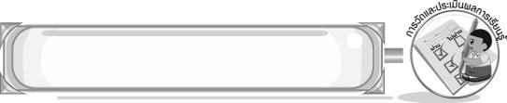
การวัดและประเมินผลการเรียนรู้

1. วิธีการวัดและประเมินผล
1.1 สังเกตพฤติกรรมของนักเรียนในการเข้าร่วมกิจกรรม
1.2 สังเกตพฤติกรรมของนักเรียนในการเข้าร่วมกิจกรรมกลุ่ม
2. เครื่องมือ
2.1 แบบสังเกตพฤติกรรมการเข้าร่วมกิจกรรม
2.2 แบบสังเกตพฤติกรรมการเข้าร่วมกิจกรรมกลุ่ม
3. เกณฑ์การประเมิน
3.1 การประเมินพฤติกรรมการเข้าร่วมกิจกรรม
ผ่านตั้งแต่ 2 รายการ ถือว่า ผ่าน
ผ่าน 1 รายการ ถือว่า ไม่ผ่าน

3.2 การประเมินพฤติกรรมการเข้าร่วมกิจกรรมกลุ่ม
คะแนน 9-10 ระดับ ดีมาก
คะแนน 7-8 ระดับ ดี
คะแนน 5-6 ระดับ พอใช้
คะแนน 0-4 ระดับ ควรปรับปรุง


ข้อเสนอแนะของผู้บริหารสถานศึกษา

________________________________________________________________________________________________________________________________________________________________________________________________________________________________________________________________________________________________________________________________________________________________________________________________________________________________________________________________________________________________________________________________________________________________________________________________________________________________________________________________________________________________________________________________________________________________________________________________________________________________________________________________________________________________________________________________________________________________________________________________________________________________________________________________________________________________________________________________________________________________________________________________________________________________________________________________________________________________________________________________________________________________________________________________________________________________________________________________________________________________________________________________________________________________________________________________________________________________________________________________________________________________________________________________________________________________________________________________________________________________________________________________________________________________________________________________________________________________________________________________________________
________________________________________________________________________________________________________________________________________________________________________________________________________________________________________________________________________________________________________________________________________________________________

ลงชื่อ__________________ (ผู้บริหารสถานศึกษา)
(__________________)
_____/_____/_____

บันทึกหลังการสอน

ผลการจัดการเรียนการสอน
________________________________________________________________________________________________________________________________________________________________________________________________________________________________________________________________________________________________________________________________________________________________________________________________________________________________________________________
________________________________________________________________________________________

ปัญหา/อุปสรรค
________________________________________________________________________________________________________________________________________________________________________________________________________________________________________________________________________________________________________________________________________________________________________________________________________________________________________________________________________________________________________________________________________________

แนวทางแก้ไข
________________________________________________________________________________________________________________________________________________________________________________________________________________________________________________________________________________________________________________________________________________________________________________________________________________________________________________________________________________________________________________________________________________

ลงชื่อ__________________ (ผู้บันทึก)
(__________________)
_____/_____/_____

